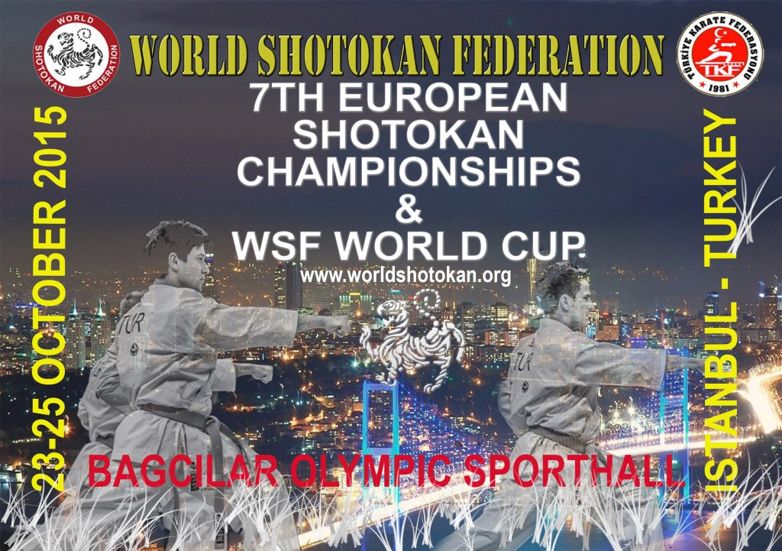

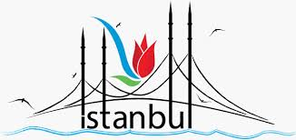

ORGANİZASYON
DÜNYA SHOTOKAN FEDERASYONU (WSF)

Mühlemattweg 7 4402 Frekandorf
BASELLAND – SWITZERLAND Mail info@worldshotokan.org
Web www.worldshotokan.org


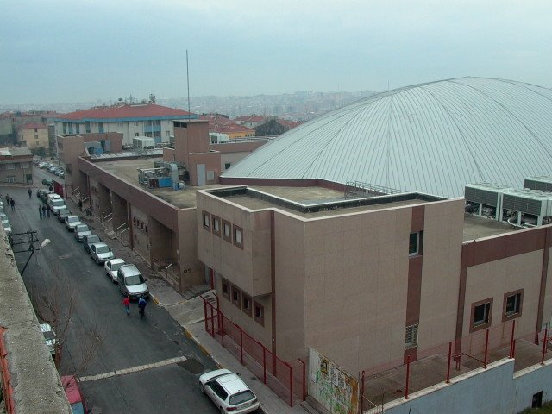
Spor Salonu : Bagcilar Olimpik Spor Salonu – İstanbul
7. Avrupa Shotokan Şampiyonası

Tarih : 23-24 Ekim 2015
Kategoriler : Minik, Yıldız, Ümit Genç, Büyük ve Veteranlar
Ferdi Kata & Kumite WKF Kumite & Shobu Ippon
Takım Kata & Kumite (Kata Shotokan, Kumite Shobu Ippon)
Kurallar : WKF Kumite kategorilerinde WKF kuralları, Shobu Ippon ve Kata yarışmalarında WSF kuralları geçerlidir.
RESMİ KATEGORİLER | Takım Kata/Kumite |  | Ferdi Kata |  | Shobu Ippon & WKF  Kumite Kategorileri
6-7 Yaş Erkekler | x | x | x | x | 20 Kg | 25 Kg | 30 Kg | +30 Kg
6-7 Yaş Kadınlar | x | x | x | x | 20 Kg | 25 Kg | +25 Kg
8-9 Yaş Erkekler | x | x | x | x | 25 Kg | 30 Kg | 35 Kg | 40 Kg | +40 Kg
8-9 Yaş Kadınlar | x | x | x | x | 20 Kg | 25 Kg | +25 Kg
10-11 Yaş Erkekler | x | x | x | x | 30 Kg | 34 Kg | 38 Kg | 42 Kg | +42 Kg
10-11 Yaş Kadınlar | x | x | x | x | 34 Kg | 38 Kg | +38 Kg
12-13 Yaş Erkekler | x | x | x | x | 38 Kg | 44 Kg | 50 Kg | 56 Kg | +56 Kg
12-13 Yaş Kadınlar | x | x | x | x | 43 kg | 52 Kg | +52
14-15 Yaş Erkekler | x | x | x | x | 52 Kg | 57 Kg | 63 Kg | 70 Kg | +70 Kg
14-15 Yaş Kadınlar | x | x | x | x | 47 Kg | 54 Kg | +54 Kg
16-17 Yaş Erkekler | x | x | x | x | 55 Kg | 61 Kg | 68 Kg | 76 Kg | +76 Kg
16-17 Yaş Kadınlar | x | x | x | x | 48 Kg | 53 Kg | 59 Kg | +59 Kg
18 ve üzeri Erkekler | x | x | x | x | 60 Kg | 67 Kg | 75 Kg | 84 Kg | +84 Kg
18 ve üzeri Kadınlar | x | x | x | x | 50 Kg | 55 Kg | 61 Kg | 68 Kg | +68 Kg
35-40 Veteranlar Erkek |  |  | x | x | AÇIK
35-40 Veteranlar Kadın |  |  | x | x | AÇIK
41-45 Veteranlar Erkek |  |  | x | x | AÇIK
41-45 Veteranlar Kadın |  |  | x | x | AÇIK
46-50 Veteranlar Erkek |  |  | x | x | AÇIK
46-50 Veteranlar Kadın |  |  | x | x | AÇIK
51-55 Veteranlar Erkek |  |  | x | x | AÇIK
51-55 Veteranlar Kadın |  |  | x | x | AÇIK
56 ve üzeri Erkekler |  |  | x | x | AÇIK
56 ve üzeri Kadın |  |  | x | x | AÇIK
18 ve üzeri Erkekler | Ju Kumite ‘’Durmaksızın iki dakika döğüş’’

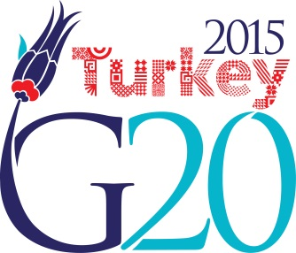

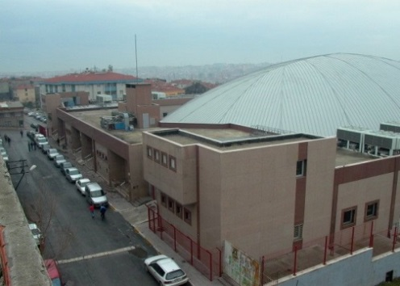
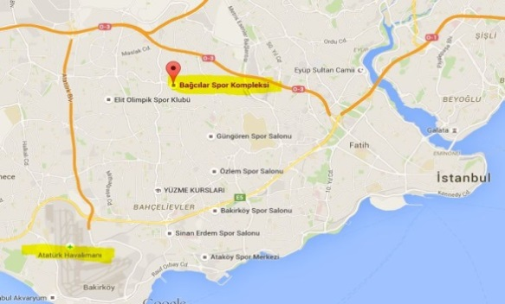
Spor Salonu : Bagcilar Olimpik Spor Salonu Istanbul
WSF DÜNYA KUPASI

Kategoriler : Minik, Yıldız, Ümit Genç, Büyük ve Veteranlar
Ferdi Kata & Kumite WKF Kumite & Shobu Ippon
Takım Kata & Kumite (Kata Shotokan, Kumite Shobu Ippon)

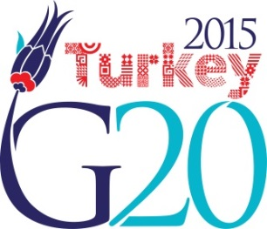
Kurallar : WKF Kumite kategorilerinde WKF kuralları, Shobu Ippon ve Kata yarışmalarında WSF kuralları geçerlidir
RESMİ  KATEGORİLER | Takım  Kata/Kumite |  | Ferdi Kata |  | Shobu Ippon & WKF  Ferdi Kumite Kategorileri
6-7 Yaş Erkekler | x | x | x | x | 20 Kg | 25 Kg | 30 Kg | +30 Kg
6-7 Yaş Kadınlar | x | x | x | x | 20 Kg | 25 Kg | +25 Kg
8-9 Yaş Erkekler | x | x | x | x | 25 Kg | 30 Kg | 35 Kg | 40 Kg | +40 Kg
8-9 Yaş Kadınlar | x | x | x | x | 20 Kg | 25 Kg | +25 Kg
10-11 Yaş Erkekler | x | x | x | x | 30 Kg | 34 Kg | 38 Kg | 42 Kg | +42 Kg
10-11 Yaş Kadınlar | x | x | x | x | 34 Kg | 38 Kg | +38 Kg
12-13 Yaş Erkekler | x | x | x | x | 38 Kg | 44 Kg | 50 Kg | 56 Kg | +56 Kg
12-13 Yaş Kadınlar | x | x | x | x | 43 kg | 52 Kg | +52 Kg
14-15 Yaş Erkekler | x | x | x | x | 52 Kg | 57 Kg | 63 Kg | 70 Kg | +70 Kg
14-15 Yaş Kadınlar | x | x | x | x | 47 Kg | 54 Kg | +54 Kg
16-17 Yaş Erkekler | x | x | x | x | 55 Kg | 61 Kg | 68 Kg | 76 Kg | +76 Kg
16-17 Yaş Kadınlar | x | x | x | x | 48 Kg | 53 Kg | 59 Kg | +59 Kg
18 ve üzeri Erkekler | x | x | x | x | 60 Kg | 67 Kg | 75 Kg | 84 Kg | +84 Kg
18 and Over Female | x | x | x | x | 50 Kg | 55 Kg | 61 Kg | 68 Kg | +68 Kg
35-40 Veteranlar Erkek |  |  | x | x | AÇIK
35-40 Veteranlar Kadın |  |  | x | x | AÇIK
41-45 Veteranlar Erkek |  |  | x | x | AÇIK
41-45 Veteranlar Kadın |  |  | x | x | AÇIK
46-50 Veteranlar Erkek |  |  | x | x | AÇIK
46-50 Veteranlar Kadın |  |  | x | x | AÇIK
51-55 Veteranlar Erkek |  |  | x | x | AÇIK
51-55 Veteranlar Kadın |  |  | x | x | AÇIK
56 ve üzeri Erkekler |  |  | x | x | AÇIK
56 and Over Female |  |  | x | x | AÇIK
18 ve üzeri Erkekler | Ju Kumite ‘’Durmaksızın iki dakika döğüş’’

Organizasyon : Organizasyon Dünya Shotokan Federasyonu WSF tarafından yapılacaktır.
Kayıtlar : Tüm kayıtlar www.sportdata.org internet sitesinden 22 Ekim 2015 tarihine kadar yapılacaktır. Kayıtlar 22 Ekim 2015 tarihinde Bağcılar Olimpik Spor Salonunda yapılacaktır.
Yarışma Kuralları :
- WKF Kategorileri WKF kuralları, Shobu Ippon ve Kata kategorileri WSF kuralları ile yapılacaktır.
- Kata ve Kumite Takımlarında yarışacak sporcu sayısı 3 asil 1 yedek olacaktır.
- Sporcular aşağıdaki kategorilerde yarışabilirler;
  - TakımKata
  - TakımKumite
  - Shobu Ippon Ferdi Kumite (Yalnızca tek kilo kategorisi)
  - WKF Ferdi Kumite (Yalnızca tek kilo kategorisi)
  - Ferdi Kata
- Her kategoride 5 sporcudan az sporcu olması halinde diğer kilo kategorileri ile birleştirilebilir.
- Yarışma 7. Avrupa Shotokan Şampiyonası ve WSF Dünya Kupası olarak iki bölümde yapılmaktadır. Her iki yarışmaya da sporcular katılabilir.
- Müsabakalarda yapılacak olan itirazlar Merkez Hakem Kuruluna 100 TL karşılığında yapılacaktır.
- Yarışmalarda tartı toleransı 500 Gr’dır.
- WKF Kumite kategorilerinde, WKF kurallarına göre koruyucu ekipman giyilecektir. Ellik, Ayaklık, Kaval Kemiği Koruyucu ve Dişlik Zorunludur. WSF yarışması için Göğüs koruyucu ve Vücut Koruyucu giyilmesi isteğe bağlıdır.
- Shobu Ippon Kumite kategorilerinde ise yalnızca dişlik ve ellik zorunludur. Ellikler Mavi ve Kırmızı renklerde standart ellik olacaktır.
- Bu reglamanda yer almayan hususlarda WSF İngilizce Bülteni ve ayrıca WSF Yönetim Kurulu kararları geçerlidir.

PROGRAM
Tarih | Faaliyet | Time
22 Ekim 2015 Perşembe | Kayıt (Bagcilar Olimpik Spor Salonu) | 10:00 – 18:00
22 Ekim 2015 Perşembe | Hakem Semienri ‘’ | 19:00 – 21:00
22 Ekim 2015 Perşembe | WSF Dan Sınavı ‘’ | 15:00 – 19:00
22 Ekim 2015 Perşembe | Kur’a- ‘’ | 21:00 – 22:00
23 Ekim 2015 Cuma  AVRUPA SHOTOKAN ŞAMPİYONASI | TARTI KONTROLÜ (Bagcilar Olimpik Spor Salonu) | 09:00 – 11:00
23 Ekim 2015 Cuma  AVRUPA SHOTOKAN ŞAMPİYONASI | 6-7, 8-9, 10-11, 12-13 Yaş Ferdi Kata & TakımKata Finalleri & Madalya Seremonisi | 09:00 – 11:00
23 Ekim 2015 Cuma  AVRUPA SHOTOKAN ŞAMPİYONASI | 6-7, 8-9, 10-11, 12-13 Yaş Ferdi Kumite  WKF Kumite Shobu Sanbon Finalleri & Madalya Seremonisi | 11:00 – 13:00
23 Ekim 2015 Cuma  AVRUPA SHOTOKAN ŞAMPİYONASI | Öğlen Arası | 13:00 – 14:00
23 Ekim 2015 Cuma  AVRUPA SHOTOKAN ŞAMPİYONASI | 6-7, 8-9, 10-11, 12-13 Yaş Ferdi Kumite Shobu Ippon  Finaller & Madalya Seremonisi | 14:00 – 16:00
23 Ekim 2015 Cuma  AVRUPA SHOTOKAN ŞAMPİYONASI | 6-7, 8-9, 10-11, 12-13 Yaş Takım Kumite Elemeleri | 16:00 – 19:30
23 Ekim 2015 Cuma  AVRUPA SHOTOKAN ŞAMPİYONASI | Finaller & Madalya Seremonisi | 19:30 – 20:30
24 Ekim 2015 Cumartesi  AVRUPA SHOTOKAN ŞAMPİYONASI | TARTI KONTROLÜ (Bagcilar Olimpik Spor Salonu) | 09:00 - 11:00
24 Ekim 2015 Cumartesi  AVRUPA SHOTOKAN ŞAMPİYONASI | 14-15, 16-17, 18 ve üzeri Büyükler, Veteranlar  Ferdi Kata & TakımKata Elemeleri  Finaller & Madalya Seremonisi | 09:00 – 11:00
24 Ekim 2015 Cumartesi  AVRUPA SHOTOKAN ŞAMPİYONASI | 14-15, 16-17, 18 ve üzeri Büyükler Ferdi  WKF Kumite Shobu Sanbon Elemeleri  Finaller & Madalya Seremonisi | 11:00 – 13:00
24 Ekim 2015 Cumartesi  AVRUPA SHOTOKAN ŞAMPİYONASI | Öğlen Arası | 13:00 – 14:00
24 Ekim 2015 Cumartesi  AVRUPA SHOTOKAN ŞAMPİYONASI | 14-15, 16-17, 18 ve üzeri Büyükler, Veteranlar  Ferdi Shobu Ippon Elemeleri  Finaller & Madalya Seremonisi | 14:00 – 15:00
24 Ekim 2015 Cumartesi  AVRUPA SHOTOKAN ŞAMPİYONASI | AÇILIŞ SEREMONİSİ | 15:00 – 16:00
24 Ekim 2015 Cumartesi  AVRUPA SHOTOKAN ŞAMPİYONASI | 14-15, 16-17, 18 ve üzeri Büyükler Takım Kumite Elemeleri | 16:00 – 17:30
24 Ekim 2015 Cumartesi  AVRUPA SHOTOKAN ŞAMPİYONASI | Finaller & Madalya Seremonisi | 19:30 – 20:30
25 Ekim 2015 Pazar  WSF DÜNYA KUPASI | TARTI KONTROLÜ (Bagcilar Olimpik Spor Salonu) | 09:00 – 10:00
25 Ekim 2015 Pazar  WSF DÜNYA KUPASI | 6-7, 8-9, 10-11, 12-13, 14-15, 16-17, 18 ve üzeri Büyükler, Veteranlar Ferdi & Takım Kata Elemeleri  Finaller & Madalya Seremonisi | 09:00 – 11:00
25 Ekim 2015 Pazar  WSF DÜNYA KUPASI | 6-7, 8-9, 10-11, 12-13, 14-15, 16-17, 18 ve üzeri Büyükler  WKF Kumite Shobu Sanbon Elemeleri  Finaller & Madalya Seremonisi | 11:00 – 13:00
25 Ekim 2015 Pazar  WSF DÜNYA KUPASI | Lunch Break | 13:00 – 14:00
25 Ekim 2015 Pazar  WSF DÜNYA KUPASI | 6-7, 8-9, 10-11, 12-13, 14-15, 16-17, 18 ve üzeri Büyükler  Shobu Ippon Elemeleri  Finaller & Madalya Seremonisi | 14:00 – 16:00
25 Ekim 2015 Pazar  WSF DÜNYA KUPASI | 6-7, 8-9, 10-11, 12-13, 14-15, 16-17, 18 ve Üzeri Takım Kumite Elemeleri | 16:00 – 17:30
25 Ekim 2015 Pazar  WSF DÜNYA KUPASI | Finaller & Madalya Seremonisi | 18:30 – 20:00

